**FrontEnd Developer Document**

Version : 20160328

Author : Jerry Tang

1. 環境配置：
2. 下載nginx : <http://nginx.org/en/download.html>

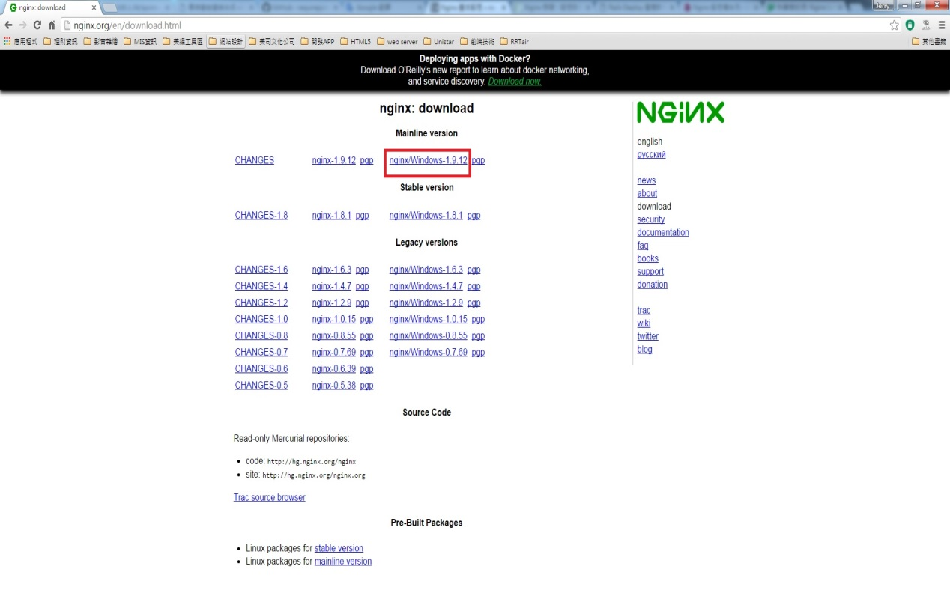

1. 安裝nginx：

Step 1 : 解壓縮後將nginx資料夾檔案放置C:\

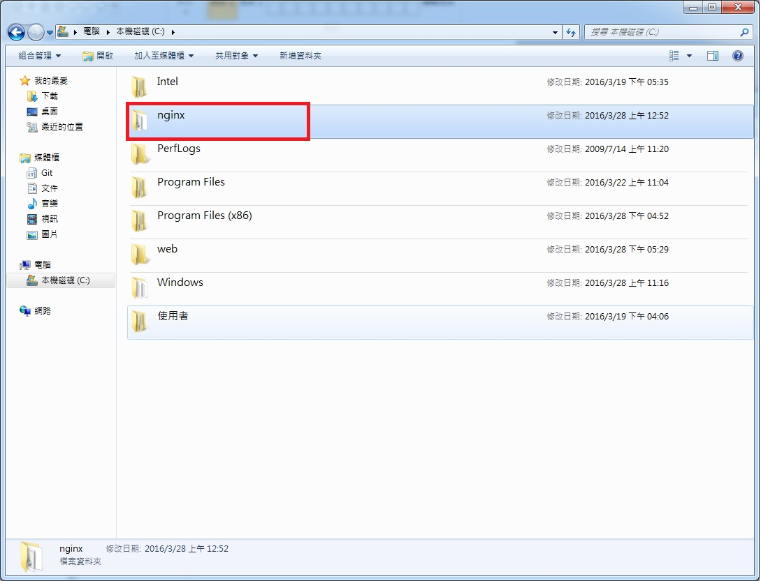

Step 2：進入html資料夾下，將Git的FrondEnd check out

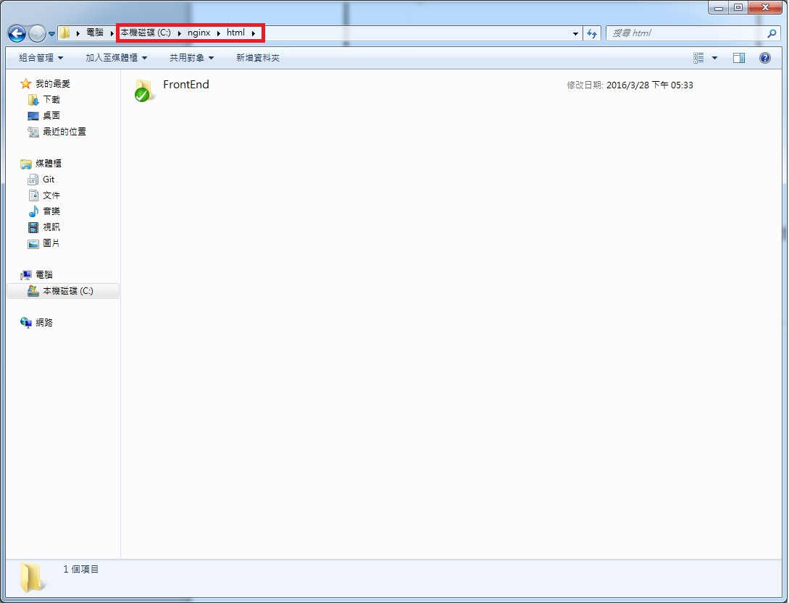

Step 3：開啟nginx.conf file，設定本機連線環境

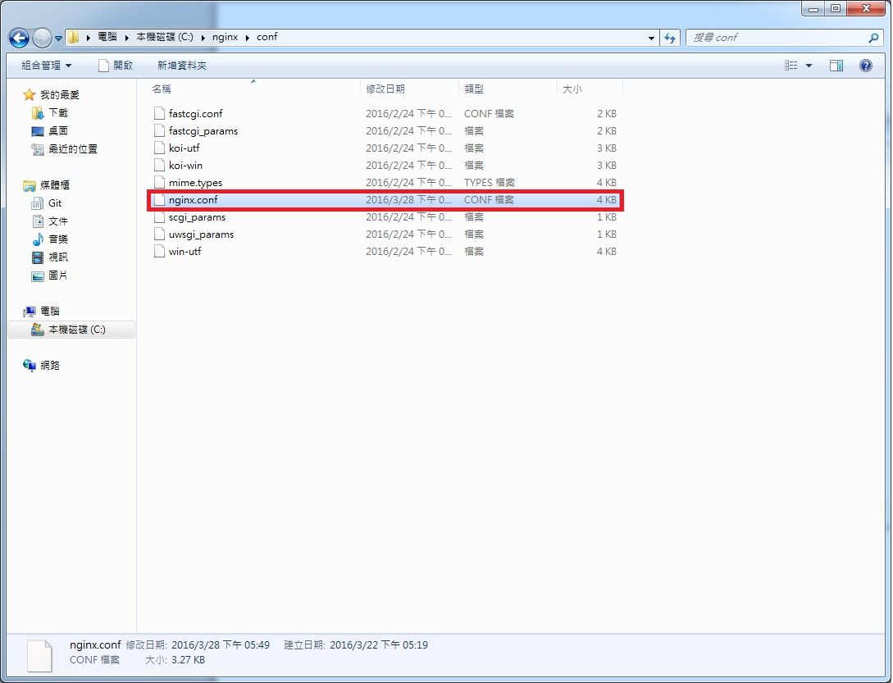

Step 4：設定localhost location

root C:/nginx/html/FrontEnd/ipcrm-ui/WebContent;

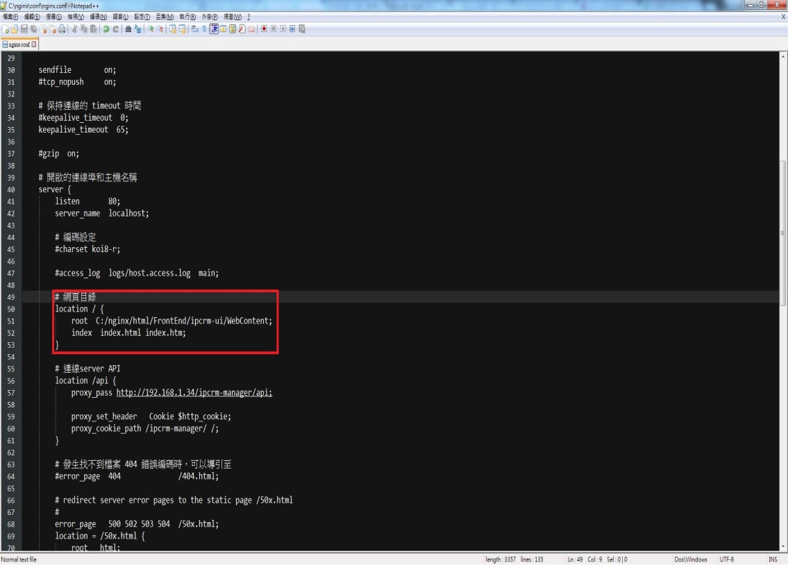

Step 5：設定localhost connection server API

proxy_pass http://192.168.1.34/ipcrm-manager/api;

proxy_set_header Cookie $http_cookie;

proxy_cookie_path /ipcrm-manager/ /;

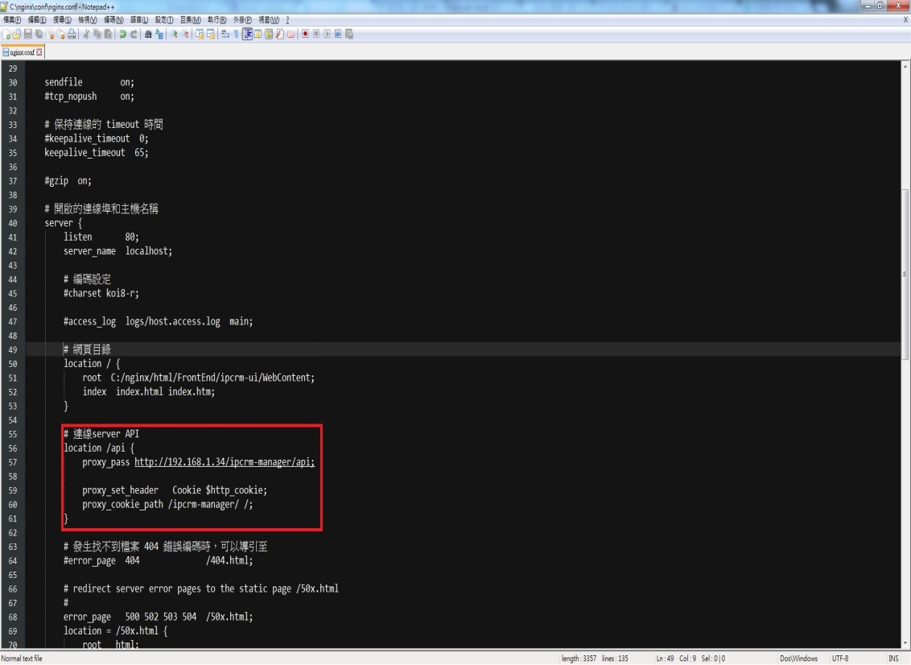

Step 6：啟動nginx server startup bat

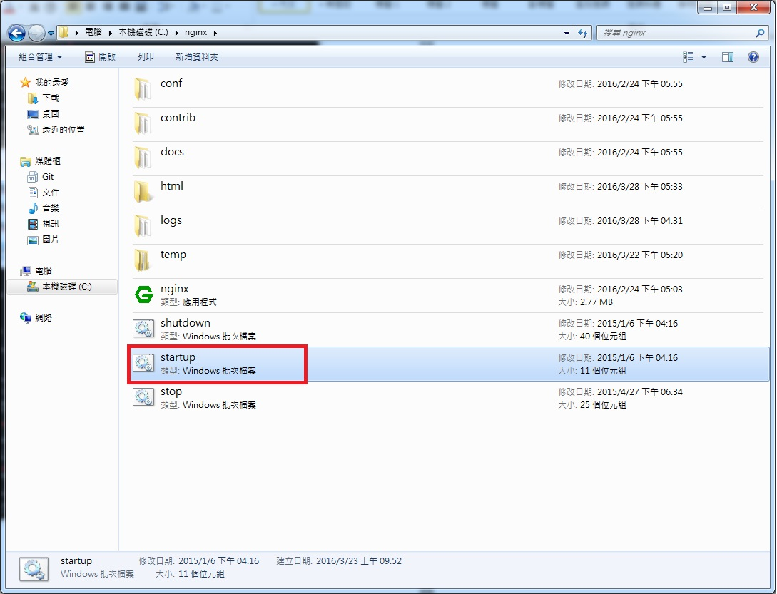

Step 7：開啟Browser 輸入localhost/ ，將會瀏覽登入頁面

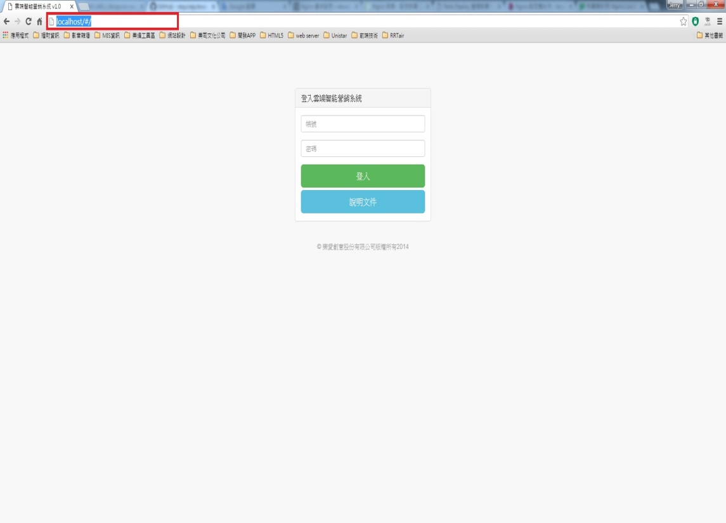

1. 檔案分類方法：

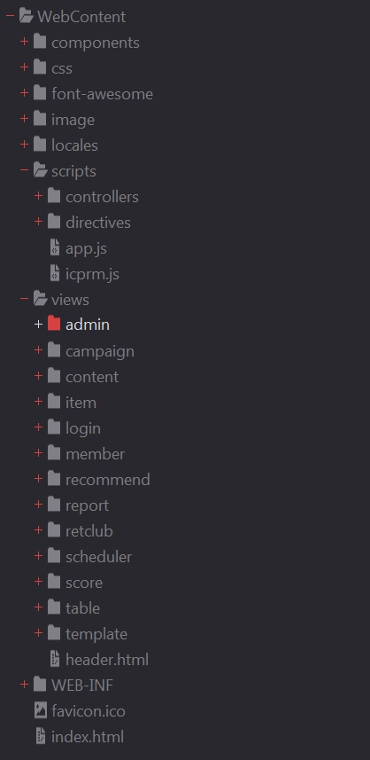

Step 1：components folder放置plugin source

Step 2：scripts folder放置project JS file

Step 3：views folder 放置 project HTML file

1. 開發規則：
2. Folder Name : 依照System Item命名，如果與檔案名稱相同請在後面加入s

Ex: reports -> report.js

-> activityLog.js

-> reportConfig.js

1. File Name : Folder Name + ”_” + Item Name

Ex: reports -> report.js

-> reports _activityLog.js

-> reports _config.js